МІНІСТЕРСТВО ОСВІТИ І НАУКИ УКРАЇНИ
Миколаївський національний аграрний університет
Факультет менеджменту
Кафедра економічної кібернетики,
комп’ютерних наук та інформаційних технологій

ЗВІТ
про виконання лабораторної роботи № 6
Функції користувача
з дисципліни «Об’єктно орієнтоване програмування»

Здобувача вищої освіти групи КН 3/2 Перепьолкін О. О.
Викладач: ст. в. Ємельянов С. І.

Миколаїв – 2026
Завдання 1
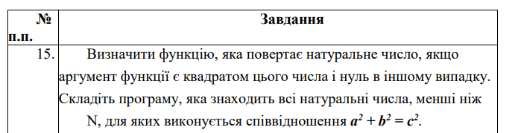
#include <iostream>
using namespace std;

int f(int x) {
if (x > 0)
return x * x;
else
return 0;
}

void numbers() {
int n;

cout << "Введіть n ";
cin >> n;

for (int a = 1; a < n; a++) {
for (int b = 1; b < n; b++) {
for (int c = 1; c < n; c++) {
if (f(a) + f(b) == f(c)) {
cout << a << " " << b << " " << c << endl;
}
}
}
}
}

int main() {
numbers();

return 0;
}
Github:https://github.com/Ratnik234/Laboratorna_OOP-.git:

